


RG-SEC-02-03
VERSIÓN 6
Colegio “Villa de las Flores” S.C.
“Ofreciendo una formación integral para toda la vida”
www.cvf.edu.mx

PLAN DE CLASE/NOTA TÉCNICA
NIVEL: SECUNDARIA
MARTES25 DE OCTUBRE DE 2022 CLASE 2
1.- NOMBRE DEL PROFESOR: ENRIQUE MONCIÑO SANDOVAL GRADO: 1 GRUPO: A-B
2.- ASIGNATURA: MUSICA
3.- TRIMESTRE: 1
4.- SEMANA: 24 AL 28 DE OCTUBRE 2022
5.- TIEMPO:50 MIN
6.- TEMA: INICIACION MUSICAL (VIOLIN)
7.- PROPÓSITOS: SOLFEO/REPERTORIO/HISTORIA

8.- COMPETENCIA: LECTURA DE EJERCICIOS EN CLAVE DE SOL SEGUNDA CUERDA EL LA.
9.- APRENDIZAJE ESPERADO: LECTURAS A PRIMERA VISTA EN CLAVE DE SOL
10.- CONTENIDOS: REPASO

11.- RECURSOS: EJERCICIO EN SEGUNDA CUERDA AL AIRE E COMPAS DE ¾ , NEGRA CON PUNTILLO (3 TIEMPOS)
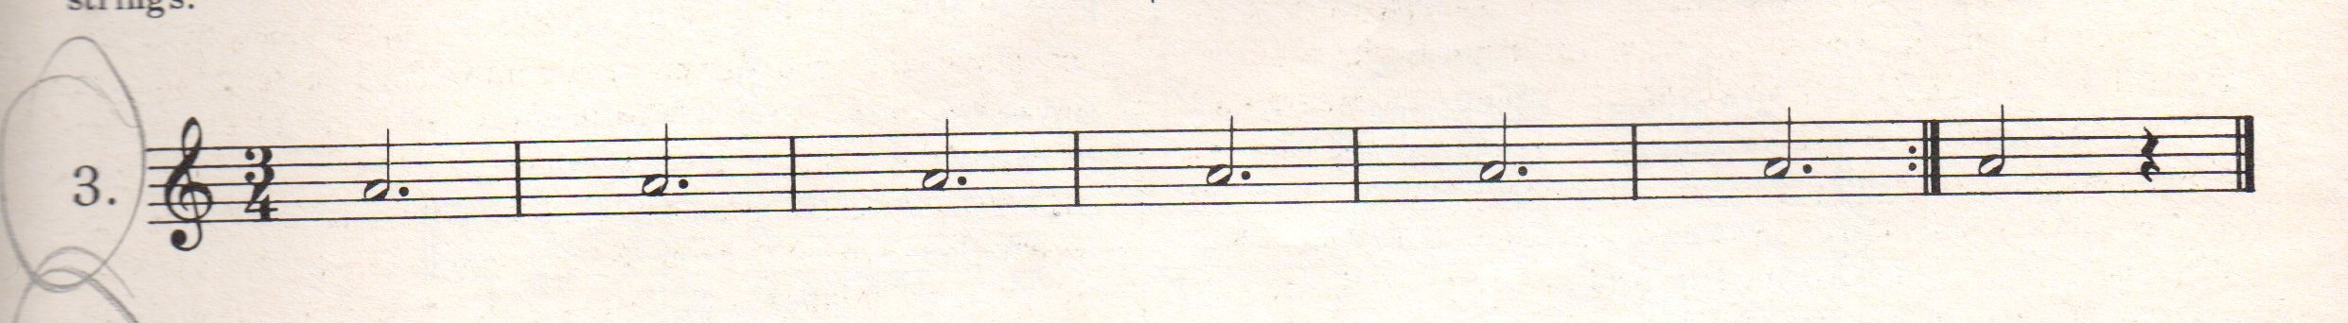

12.- MATERIALES: EJERCICIO EN ¾ EN CLAVE DE SOL.
14.- IMPLEMENTACIÓN DE ACCIONES DEL P.E.M.C. EN PROCESO DE AUTORIZACION.

15.- INICIO: EJERCICIO EN SEGUNDA CUERA DE MC, EN CLAVE DE SOL EN ¾
Actividad rompe hielo: SOLICITAR LEER E INTERPRETAR. EL TEMA SEGÚN LA NOTACION RITMICA SEÑALADA
- Preguntas introductorias: ¿PUEDES INTERPRETAR LAS VARIACIONES RITMICAS QUE OBSERVAS? CAMBIAR A 2/4 Y 4/4.

16.- DESARROLLO: SE TOCA MUY DESPACIO, PERO. MANTENIENDO LA METRICA ADECUADA.

17.- CIERRE:
Actividad y Tipo de organización: Individual ( X ) Equipo ( ) Grupal ( )
SE EFECTUAN LOS DIFERENTES RITMOS CON LAS MISMAS DIGITACIONES EN EL INSTRUMENTO.

18.- EVALUACIÓN: Autoevaluación ( ) Coevaluación ( ) Heteroevaluación ( X )
SE EVALUA LA COMPRENCION Y LA IMPORTANCIA DEL EJERCICIO PARA TOMAR COMO BASE LA SEGUNDA CUERDA DEL INSTRUMENTO.
- ACTITUDINAL:
- CONCEPTUAL: COMPRENDERA LA SONORIDADEN LA COORDINACION ENTRE LAS CUERDAS.
- PROCEDIMENTAL: RECONOCERA LA FORMA ADECUADA DE DIGITAR LAS NOTAS EN EL INSTRUMENTO CON LA MANO IZQUIERDA Y LA EJECUCION CON LA MANO DERECHA.
19.- TAREA:
TODAS LAS TAREAS SON LOS EJERCICIOS MENCIONADOS EN ESTA NOTA TECNICA A DESARROLLAR EN CASA TODOS LOS DIAS AL MENOS 30 MINUTOS.

VoBo. Dirección Escolar VoBo. Profesor

____________________________ ____________________

L

Como todo conflicto, la guerra fría tenía que terminar, aquí están los principales motivos por los que se puso fin a este estado de tensión que tuvo al mundo desde 1947 a 1991

DESARROLLO:

Como todo conflicto, la guerra fría tenía que terminar, aquí están los principales motivos por los que se puso fin a este estado de tensión que tuvo al mundo desde 1947 a 1991

DESARROLLO:

